|  |  |  |
| --- | --- | --- |
|  | **الإدارة العامة للأمن الوطني**  **الشرطة العلمية والفنية**  **المختبر الوطني للشرطة الفنية والعلمية** | **C:\Users\HP\AppData\Local\Microsoft\Windows\INetCache\Content.MSO\406A02BA.tmp** |

**التقرير رقم:** 106

**المصلحة المستفيدة:** مفوضية تفرغ زينة 2

**القضية رقم: 122.B.97-23**

**نوع القضية:** سرقة من منزل

**مكان وقوع الجريمة:** تفرغ زينة قرب أتاك الخير (منزل محمد عبد الرحمن محمد محفوظ)

**تاريخ تدخل تقني مسرح الجريمة:** 2023-06-19

**المصلحة المستفيدة :** مفوضية تفرغ زينة 2

**المرجع:** اتصال من مفوض

**رقم التنويه:**

**العينات**

|  |  |
| --- | --- |
| وصف العينة | رقم العينة |
| مسحة على مفاتيح الباب الرئيسي | 1-122-23 |
| مسحة على الدولاب | 2-122-23 |
| محمد عبد الرحمن محمد المصطفى ( صاحب المنزل ) | 3-122-23 |

**هدف الخبرة:**

**تحليل العينات المأخوذة من مسرح الجريمة ومقارنتها مع عينة المشتبه به المحتمل.**

**طريقة التحليل:**

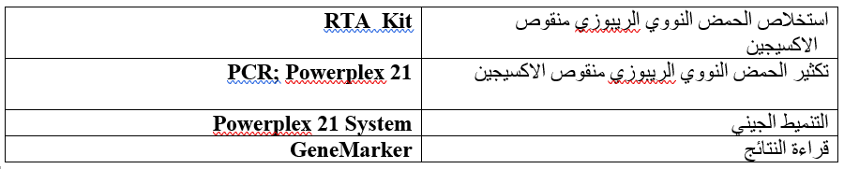

**النتائج**

|  |  |  |  |
| --- | --- | --- | --- |
| **Allèle\Echantillon** | **1-97-23** | **2-97-23** | **IND3-97-23** |
| **Amel** | **-** | **-** | **XY** |
| **D3S1358** | **-** | **16,17** | **14.3,16.2** |
| **D1S1656** | **-** | **13,15** | **12,16.3** |
| **D6S1043** | **-** | **-** | **12.3,19** |
| **D13S317** | **-** | **11** | **11,12** |
| **Penta E** | **-** | **-** | **10,13** |
| **D16S539** | **-** | **11,13** | **8.3,12.2** |
| **D18S51** | **-** | **20** | **16.3,17.3** |
| **D2S1338** | **-** | **17,19** | **17,18** |
| **DSF1PO** | **-** | **12** | **8,13** |
| **Penta D** | **-** | **10,12** | **12,13** |
| **THO1** | **-** | **6,7,8** | **7.3,8.3** |
| **VWA** | **-** | **15,17** | **16,17** |
| **D21S11** | **-** | **-** | **28.3,33.1** |
| **D7S820** |  | **-** | **9.3,11.3** |
| **D55818** | **-** | **11,12** | **9,13** |
| **TPOX** | **-** | **9** | **8,11** |
| **D8S1179** | **-** | 14,15**,16** | **12.3,15.3** |
| **D12S391** | **-** | **-** | **19,26** |
| **D19S433** | **-** | **-** | **12,15.2** |
| **FGA** | **-** | **-** | **22** |

**الخلاصة**:

**الخلاصة**:

لالل

**ظهور بصمة وراثية واحدة في العينة المأخوذة من الدولاب تعود لمجهول.**

**ملاحظة هامة:**

لالل

لا يوجد عينات لمشتبه بهم في القضية.

لا توجد حتى الآن قاعدة بيانات لدى المصلحة للمقارنة مع الآثار المرفوعة.

سيحتفظ مختبر الشرطة الفنية والعلمية بكل البيانات المتعلقة بالقضية حتى وجود مشتبه به.

نختم هذا التقرير على حالته ليوجه الى المصلحة المستفيدة، وذلك بعد وضع ختم المصلحة على جميع صفحاته وتوقيع الصفحة الأخيرة.

**فريق البيولوجيين بالمختبر الوطني للشرطة الفنية والعلمية:**

مهندس ضابط شرطة/ مريم الوافي –

مهندس ضابط شرطة/ رقية سلمان